Тема диплома: Совершенствование технологии и развития въездного туризма в СПб и Ленинградской области



ГЛАВА 2. ПОИСК ПУТЕЙ СОВЕРШЕНСТВОВАНИЯ РАЗВИТИЯ ВЪЕЗДНОГО ТУРИЗМА В САНКТ-ПЕТЕРБУРГЕ И ЛЕНИНГРАДСКОЙ ОБЛАСТИ

2.1. Технологии и анализ въездного туризма Санкт-Петербурга и Ленинградской области

Проведем анализ существующих технологий туризма Санкт-Петербурга и Ленинградской области. Прежде чем перейти к описанию основных видов туризма, рассмотрим кратко географическое расположение региона. Город Санкт-Петербург – административный центр Северо-Западного федерального округа и Ленинградской области, находится в одном часовом поясе с Москвой и в 680 км к западу. Основан в 1703 году Петром I. С 1703 по 1914 гг. носил имя Санкт-Петербург, в 1914 году был переименован в Петроград, в 1924 – в Ленинград. После окончания Второй Мировой войны городу, тогда еще носившему имя Ленинград, было присвоено звание «город-герой». В 1991 году городу вернули его изначальное название – Санкт-Петербург. Площадь города - 1439 кв. км, население - 5 млн. человек (по данным Росстата на 2013 год). Город расположен на берегу Финского залива, в дельте реки Нева. Санкт-Петербург, который называют Северной Пальмирой, – один из красивейших городов Европы и мира. Элегантную архитектуру города создавали Растрелли, Трезини, Воронихин, Росси, Квасцов, Кваренги, Монферран и другие великие мастера. Сочетание архитектуры разных эпох и стилей придает Санкт-Петербургу неповторимое очарование. В городе множество достопримечательностей, которые будут интересны самым взыскательным туристам.
Основными достопримечательностями Санкт -Петербурга являются: Дворцовая площадь и Зимний дворец (Эрмитаж), Петропавловская крепость, Исаакиевский собор, Спас на крови, Смольный собор, Казанский собор, Русский музей, Юсуповский дворец, Стрелка Васильевского острова, Медный всадник, Адмиралтейство, Музей-заповедник «Петергоф», Музей-заповедник «Царское Село», Музей-заповедник «Павловск», Стрельна (Константиновский дворец).
Ленинградская область расположена на северо-западе России и входит в состав Северо-Западного федерального округа. В 1708 году на месте расположения Ленинградской области находилась Ингерманландская губерния, впоследствии переименованная в Санкт-Петербургскую, а после революции 1917 года – в Петроградскую. В 1924 году Петроград переименовали в Ленинград, а в 1927 году Ленинградская область была признана отдельной административно-территориальной единицей. В 1991 году основному городу области вернули историческое название Санкт-Петербург. Ленинградская область соседствует с тремя областями – Вологодской, Псковской и Новгородской, республикой – Карелия и двумя странами – Финляндией и Эстонией. На западе область омывает Финский залив. Территория Ленинградской области – 85 300 кв. км. Население – 1 751 135 человека (по данным Росстата на 2013 год). Рельеф Ленинградской области характерен для Восточно-Европейской равнины- равнинный, с небольшими возвышенностями. Вдоль берегов Финского залива, Ладожского озера и в долинах крупных рек протянулись низменности, тогда как Карельский перешеек отличается многочисленными скальными образованиями.
Самая высокая точка Ленинградской области – гора Гапсельга (291 м. над уровнем моря) расположена на Вепсовской возвышенности. Ленинградская область очень богата природными, порой уникальными памятниками, а также памятниками старины.
Основными достопримечательностями Ленинградской области являются: Павлово и Колтуши (Всеволожский район), Мемориал «Невский пятачок», Линдуловская роща (Выборгский район), Река Нева, Балтийско-Ладожский уступ (глинт), Колтушские высоты, (Всеволожский район), Юкколовская высота (Всеволожский район).
Высоки уровень туристко- инфраструктурного потенциала имеет Выборгский район. Ко второй группе в общем рейтинге относится: Всеволожский, Гатчинский, Приозерский муниципальные районы. Третья группа имеет удовлетворительный уровень развития, к ней относятся: Волховский, Кингисеппский, Киришский, Лужский, Сланцевский муниципальные районы, прил.Г.
Наиболее посещаемыми районами Ленинградской области являются: Гатчинский и Приозерский район, прил.Д. В частности по состоянию на 2012 г. эти районы посетило 351590 чел. и 648615 человек соответственно, рис.2.1. Менее посещаемыми района Ленинградской области являются: Бокситогорский район, Подпорожский район, рисунок 2.1. [29]
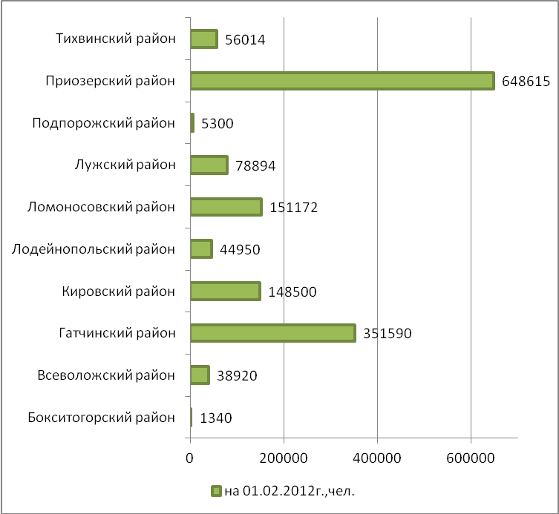

Рисунок 2.1- Количество туристов и экскурсантов, посетивших район Ленинградской области за отчетный период, чел. [29]
Санкт-Петербург и Ленинградская область богаты, объектами культурного наследия. В частности, в Санкт-Петербурге насчитывается 8464 объекта культурного наследия, рисунок 2.2, в Ленинградской области 3572 объекта, прил.Е.
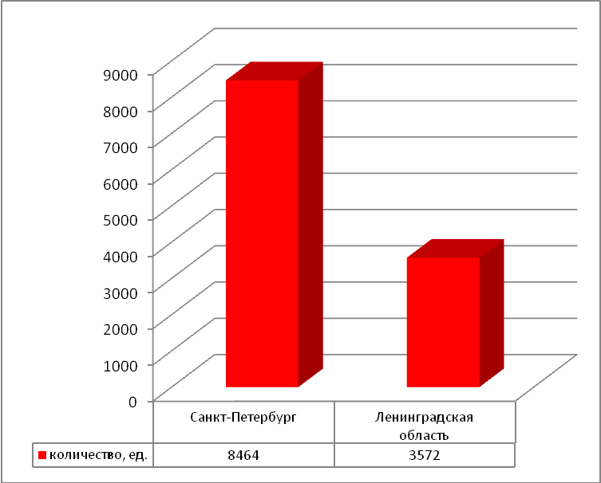

Рисунок 2.2- Количество объектов культурного наследия на территории Санкт-Петербурга и Ленинградской области .
На территории Ленинградской области более 300 объектов культурного наследия, имеют федеральное значение, семь крепостей, три дворцово-парковых ансамбля, 120 бывших дворянских усадеб и памятных мест, курганы, парки, более 30 музеев, мемориалы, памятники, такие как "Зеленый пояс Славы Ленинграда", "Дорога жизни" и др. [29]
Этнографическое наследие и потенциал определяются проживанием на территории Ленинградской области народов различных культур: русских, карелов, вепсов, ижор и др. В Ленинградской области сохранились разнообразные народные промыслы: гончарный, вязание крючком и на спицах, плетение на коклюшках, изготовление ювелирных, стеклянных изделий, ткачество и др.
Таким образом, Санкт-Петербург и Ленинградская область являются достаточно привлекательными для туристов. В целом, в зависимости от используемой ресурсной базы в Санкт-Петербурге и Ленинградской области развивается: культурный, рекреационный, и деловой туризм, рисунок 2.3.
Основные виды туризма, развитые в Санкт-Петербурге и Ленинградской области
это самая популярная разновидность туризма. Она предполагает посещение различных достопримечательностей: культурных памятников, исторических или географических мест. К этой разновидности отдыха относится посещение различных культурных мероприятий.
культурный туризм

рекреационный
туризм
-это передвижение людей в свободное время в целях отдыха, необходимого для восстановления физических и душевных сил человека. Рекреационный туризм можно условно разделить на несколько типов: туристско-оздоровительный тип, познавательно-туристский тип.

деловой туризм
-это поездки (командировки) сотрудников различных организаций с деловыми целями, либо организация корпоративных мероприятий.

Основные достопримечательности Санкт-Петербурга
Основные достопримечательности Ленинградской области

Дворцовая площадь и Зимний дворец (Эрмитаж), Петропавловская крепость, Исаакиевский собор, Спас на крови, Смольный собор, Казанский собор, Русский музей, Юсуповский дворец, Стрелка Васильевского острова, Медный всадник, Адмиралтейство, Музей-заповедник «Петергоф», Музей-заповедник «Царское Село», Музей-заповедник «Павловск», Стрельна (Константиновский дворец).

Павлово и Колтуши (Всеволожский район), Мемориал «Невский пятачок», Линдуловская роща (Выборгский район), Река Нева, Балтийско-Ладожский уступ (глинт), Колтушские высоты, (Всеволожский район), Юкколовская высота (Всеволожский район).

Рисунок 2.3- Основные виды туризма, развитые в Санкт-Петербурге и Ленинградской области.
Туристические компании Санкт-Петербурга и области предлагают туристам: обзорные, тематические, водные, паломнические экскурсии и др. Экскурсии рассчитаны на различную возрастную категорию туристов.
Достаточно интересной является статистическая отчетность по въездному потоку туристов. Так, в частности, по данным Комитета по инвестициям и стратегическим проектам Санкт-Петербурга в 2011 г. город посетили 5,5 млн. туристов, из них 2,6 млн. россиян и 2,9 иностранных граждан, рисунок 2.4.
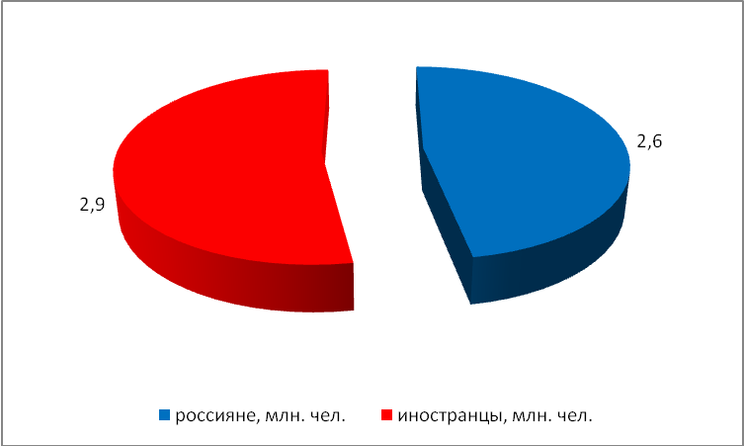

Рисунок 2.4- Структура туристического потока туристов в Санкт-Петербург в 2011 г. [13]
Важно отметить, что въездной поток туристов в Санкт –Петербург ежегодно увеличивается и по сравнению с показателем 2005 г. число въезжающих туристов возросло на 2млн. человек. По сравнению с показателем 2010 г. прирост потока туристов составил 7,8%, рисунок 2.5. [13]
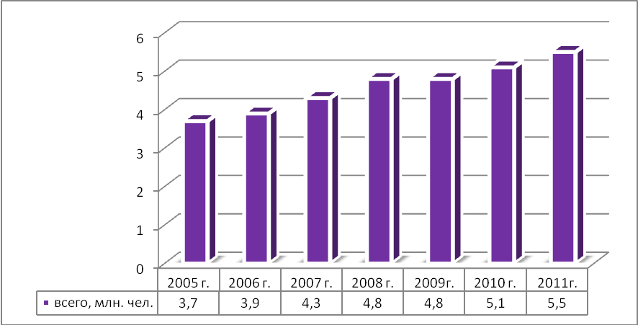

Рисунок 2.5- Динамика потока въезжающих туристов в Санкт-Петербург с 2005-2011 г.г.
Въездной поток туристов в Санкт-Петербург растет как за счет прироста иностранных, так и российских туристов. Важно отметить, что с 2008-2010 г. поток иностранных туристов составлял 2,3 млн. человек, с 2011 г. наблюдается увеличение потока на 0,6 млн. человек, рисунок 2.6. [13]
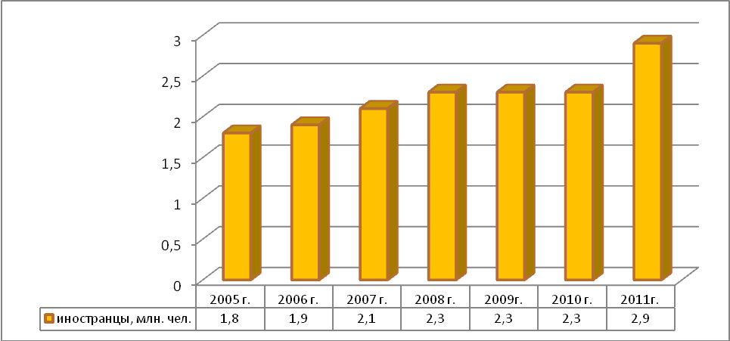

Рисунок 2.6- Динамика въездного потока иностранных туристов в Санкт-Петербург с 2005-2011 г.г.
Достаточно интересной является динамика туристического потока российских туристов в Санкт-Петербург. В частности в 2009 г. прирост туристического потока по сравнению с показателем 2008 г. имел нулевое значение и составил также как и в предыдущем году 2,5 млн. чел. С 2010 г. наблюдается увеличение потока туристов на 0,3 млн. человек. Однако, в 2011 г. произошло снижение потока российских туристов на 0,2 млн. человек по сравнению с показателем 2010 г. В целом прирост туристического потока российских туристов с 2005 г. увеличился на 0,7 млн. человек, рисунок 2.7.
Как показывают выше представленные данные, поток туристов в Санкт-Петербург ежегодно увеличиваются, за исключением кризисного 2009 г. Однако, даже в кризисный 2009 г. не произошло снижения показателей въездных потоков в Санкт-Петербург, что свидетельствует о высокой популярности города среди иностранных российских туристов.
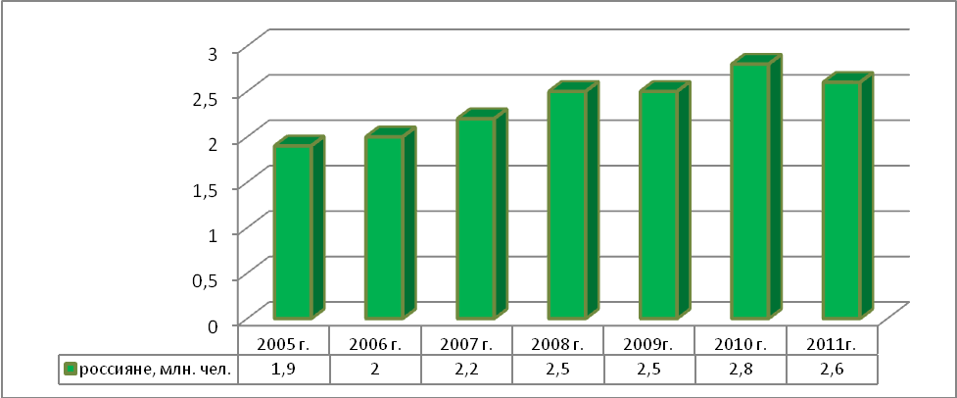

Рисунок 2.7- Динамика въездного потока российских туристов в Санкт-Петербург с 2005-2011 г.г.
Важно также отметить, что денежные объемы рынка въездного туризма Санкт-Петербурга демонстрируют постоянный рост. Так, в частности в 2011г. денежные траты туристов составили 133 млрд. руб., а это на 20,9% выше показателя предыдущего года, рисунок 2.8.
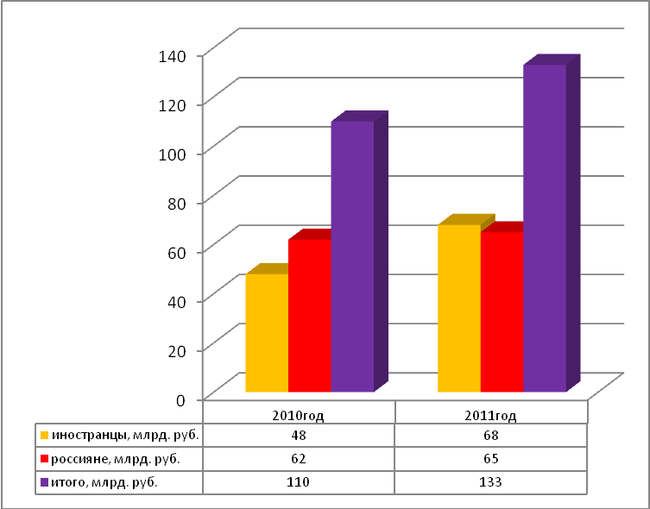

Рисунок 2.8- Динамика денежных трат туристов в Санкт-Петербурге с 2010-2011г.г. [13]
При этом замечено, что денежные траты россиян в 2011 г. возросли на 4,8% и составили 104,8%, денежные траты иностранных туристов в 2011 г. составили 68 млрд. руб., а это на 41,66% выше показателя 2010 года..
Согласно отчету о ходе выполнения долгосрочной целевой программы
«Развитие сферы туризма и рекреации Ленинградской области на 2010-2015 годы», в 2012 г. Ленинградскую область посетило 1880 тыс. человек, прил.Ж., а это на 5,3% выше по сравнению с показателем 2008 г., рисунок 2.9.
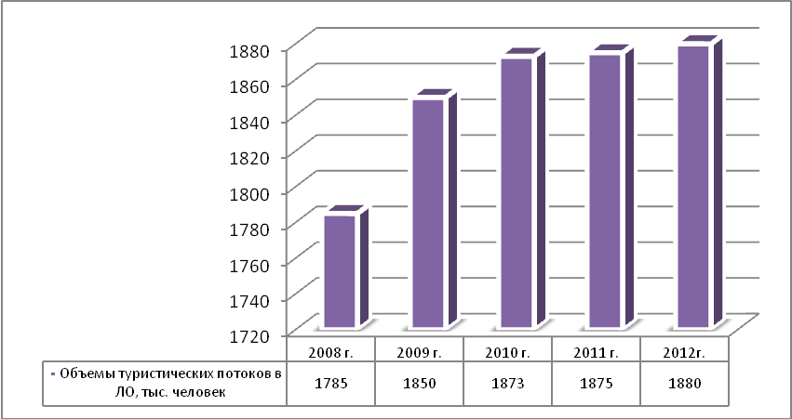

Рисунок 2.9- Объемы туристских потоков в Ленинградскую область с 2008-2012 г.г. [11]
По сравнению с показателем 2011 г. количество туристов въезжающих в Ленинградскую область увеличилось на 0,3%.
Растет и количество туристических предприятий, действующих на территории Ленинградской области. В частности по состоянию на 2012 г. количество предприятий составило 568ед., а это на 1,4% выше по сравнению с тем же показателем предыдущего года и на 3,08% выше показателя 2008 г., рисунок 2.10.

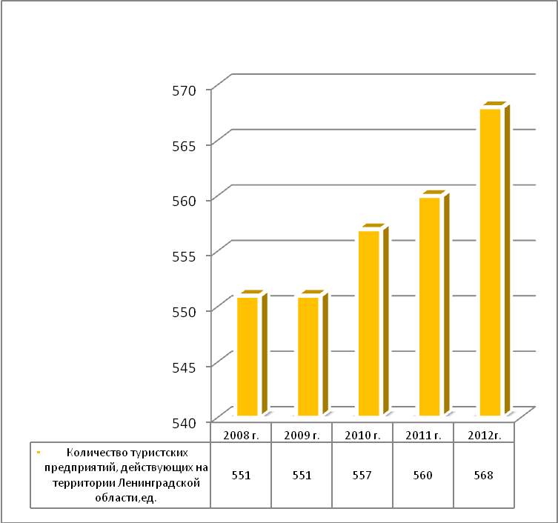

Рисунок 2.10- Количество туристских предприятий, действующих на территории Ленинградской области с 2008-2012 г.г. [13]
Таким образом, Санкт-Петербург и Ленинградская область имеют множество достопримечательностей, богаты объектами культурного наследия. Поток въезжающих туристов ежегодно увеличивается, расчет количество туристских предприятий. Наиболее востребованными турами являются: деловой туризм, культурный и рекреационный.

2.2. Анализ развития въездного туризма в лидирующих странах

Проведем анализ рейтинговых стран в развитии въездного туризма. Согласно опубликованному рейтингу по странам с 2011-2013 г.г. лидирующей страной по въездному туризму является Швейцария, второе место в строчке рейтинга заняла Германия. В десятку лидеров вошли также Австрия, Испания, Великобритания, США, Франция, Канада, Швеция, Сингапур, табл.2.1. [37]
Таблица 2.1-Рейтинги конкурентоспособности стран в сфере туризма с 2011-2013 г.г.
страны | Рейтинг 2011 г. | Рейтинг 2013г. | Изменения в рейтинге 2011-2013 г.г.
Швейцария | 1 | 1 | 0
Германия | 2 | 2 | 0
Австрия | 4 | 3 | +1
Испания | 8 | 4 | +4
Великобритания | 7 | 5 | +2
Соединенные Штаты Америки | 6 | 6 | 0
Франция | 3 | 7 | -4
Канада | 9 | 8 | +1
Швеция | 5 | 9 | -4
Сингапур | 10 | 10 | 0
Российская Федерация | 59 | 63 | -4
Данные табл.2.1 показывают, что Россия не является конкурентоспособной и занимает 63 место в строчке рейтинга, по сравнению с показателем 2011 г. она опустилась на 4 строчки вниз. Важно отметить, что Швейцария третий год подряд занимает лидирующие позиции и по версии Всемирного экономического форума (World Economic Forum) в сфере туризма и путешествий в 2013 г. сводный индекс туристической конкурентоспособности Швейцарии составил 5,66 баллов, рисунок 2.11. [49]
Согласно рейтинга конкурентоспособности стран мира в сфере туризма и путешествий в 2013 г. по версии Всемирного экономического форума (World Economic Forum), во вторую десятку стран лидеров попадают Австралия – 5,17 баллов, Новая Зеландия – 5,17 баллов, Нидерланды – 5,14 баллов, Япония – 5,13 баллов, Гонконг – 5,11 баллов, Исландия – 5,10 баллов, Финляндия – 5,10 баллов, Бельгия – 5,04 баллов, Ирландия – 5,01 баллов и Португалия – 5,01 баллов, рисунок 2.11. [49]

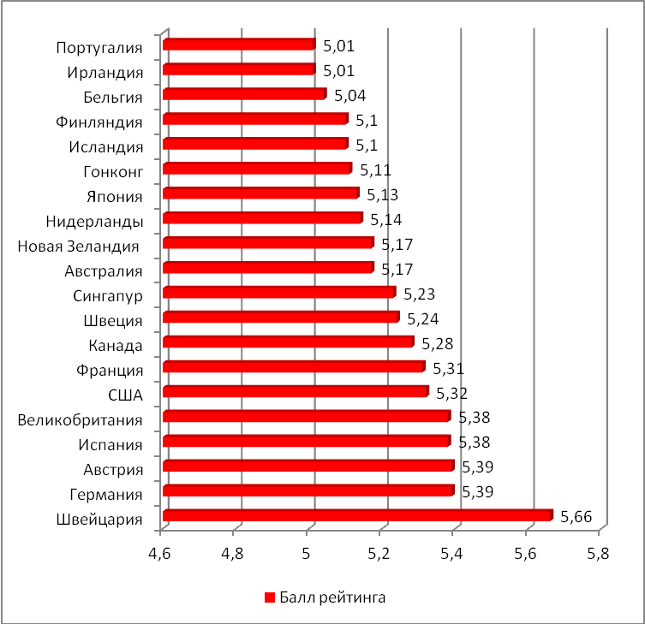

Рисунок 2.11- Двадцатка лидирующих стран по развитию туризма по состоянию на 2013 г.
Среди соседних государств и стран СНГ ситуация выглядит следующим образом: Эстония – 30-е место (4,82 баллов); Польша – 42-е место (4,47 баллов); Латвия – 48-е место (4,43 баллов); Литва – 49-е место (4,39 баллов); Россия – 63-е место (4,16 баллов); Грузия – 66-е место (4,10 баллов); Украина – 76-е место (3,98 баллов); Азербайджан – 78-е место (3,97 баллов); Армения – 79-е место (3,96 баллов); Казахстан – 88-е место (3,82 баллов); Молдова – 102-е место (3,60 баллов); Кыргызстан – 111-е место (3,45 баллов) и Таджикистан – 114-е место (3,41 баллов), рисунок 2.12. [49]
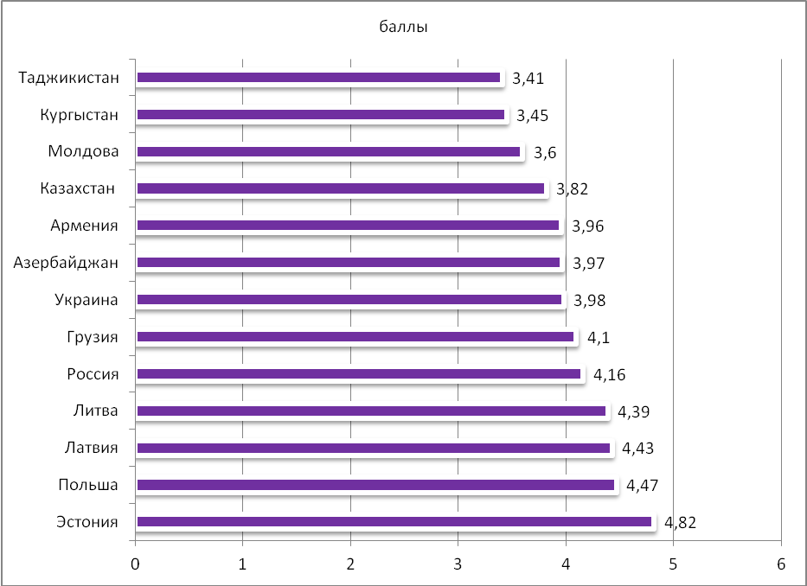

Рисунок 2.12-Рейтинг соседних государств и стран СНГ по конкурентоспособности в сфере туризма и путешествий в 2013 г.
Как отмечается в отчете Всемирного экономического форума, одним из факторов конкурентоспособности государств в сфере туризма и путешествий является наличие современных гостиниц и отелей.
В связи с тем, что первую строчку рейтинга среди стран, лидирующих в сфере туризма, занимает Швейцария, рассмотрим некоторые технологии и преимущества туризма этой страны. Виды туризма в Швейцарии представляют довольно широкий диапазон, сюда относятся: горнолыжные курорты; отдых на озерах; лечебно-оздоровительный отдых; экскурсионные туры. Наиболее популярным считается горнолыжный курорт, который открыт для туристов круглый год, а также отдых на озерах, что очень актуально для отдыха в Швейцарии в сентябре или в июне. Не исключен также в Швейцарии пляжный отдых, рисунок 2.13.
Основные факторы развития въездного туризма в Швейцарии

Основные разновидности туризма
горнолыжные курорты; отдых на озерах; лечебно-оздоровительный отдых; экскурсионные туры, пляжный отдых.

Каждый населенный пункт обязательно включает местные традиции, легенды, а также исторические архитектурные сооружения: мосты, замки и другие средневековые здания, которые демонстрируют культуру этого государства.
живописная природа и достопримечательности

копченая свинина и богатые сорта колбас, деликатесы (ризотто, пицца и паста), французский хлеб и кондитерские изделия, швейцарский сыр и вино являются одними из самых лучших изысков в мире.

интернациональная кулинария

французский,
немецкий,
итальянский и
ретороманский
действуют четыре официальных языка

Наиболее известные туристические зоны
озеро Люцерн, Монтре, Венген, Гриндельвальд, Интерлакен, Венген и т.п.

Рисунок 2.13- Основные факторы развития въездного туризма в Швейцарии-как страны лидера по развитию туризма.
Безусловно, основой для создания туристического бизнеса стала живописная природа Швейцарии и ее достопримечательности. Большинство швейцарских городов предлагают узнать богатую историю туристам. Каждый населенный пункт, даже самая маленькая деревня обязательно включает местные традиции, легенды, а также исторические архитектурные сооружения: мосты, замки и другие средневековые здания, которые демонстрируют культуру этого государства.
Огромное влияние на современную Швейцарию также оказала интернациональная кулинария. Значительное влияние на кулинарию Швейцарии оказала немецкая копченая свинина и богатые сорта колбас. А итальянская кухня внесла в традиционную кулинарию Швейцарии такие деликатесы, как ризотто, пицца и паста. Особое внимание в стране уделяется французским хлебам и кондитерским изделиям. А швейцарский сыр и вино являются одними из самых лучших изысков в мире.
К тому же в Швейцарии действуют четыре официальных языка, (прил.К), и, зная хоть из них -турист точно не потеряется. Наиболее известными туристическими зонами Швейцарии считаются озеро Люцерн, Монтре, Венген, Гриндельвальд, Интерлакен, Венген и т.п. При возможности необходимо посетить эти места, для того чтобы соприкоснуться еще больше с культурой, менталитетом и живописной природой Швейцарии. [66]
Несмотря на то, что туризм в Швейцарии существует не так давно, но с точностью можно сказать, что эта страна стала одной из лучших в туристическом бизнесе Европы.
В развитии въездного туризма важная роль принадлежит государственному регулированию. В связи с этим целесообразно рассмотреть регулирование въездного туризма в Швейцарии и ряде других лидирующих стран в сфере туристической деятельности. В настоящий момент в международной практике сложились три подхода к государственному регулированию въездного туризма, рисунок 2.14. [24]

Подходы государственного регулирования въездного туризма в международной практике

Первый подход
предполагает решение вопросов развития туризма на местах (самостоятельно субъектами хозяйствования) на основе принципов рыночной экономики. Такой подход эффективен в развитых странах, где преобладают частные компании разной величины и специализации. Важное значение при этом имеют развитая инфраструктура, система обеспечения безопасности туристов, высокий уровень оказания банковских, страховых услуг и медицинского обслуживания. Основное условие для такого подхода: страна должна быть привлекательна для иностранных туристов во всех отношениях и не нуждаться в особой рекламе ее туристского продукта на мировом рынке. В этом случае можно обойтись без специальных органов государственного регулирования туризма. Такая модель регулирования въездного туризма сформировалась в США. В целях экономии бюджетных средств в 1997 г. была упразднена государственная администрация, занимающаяся вопросами развития туристской отрасли. Данный шаг был обусловлен тем, что США удерживают прочные позиции на международном туррынке, а частные туристские компании способны на самостоятельные рекламные акции в интересах всего национального рынка.

Второй подход

предполагает создание специального государственного органа, наделенного значительными полномочиями и финансовыми ресурсами. Данный подход эффективен в случае, когда интересы въездного туризма требуют значительных средств для создания и поддержания на высоком уровне национального туристского продукта и туристской инфраструктуры, привлечения прямых иностранных инвестиций, поддержки мелкого и среднего бизнеса, обеспечения безопасности иностранных туристов. Этот подход к регулированию въездного туризма распространен в ряде развивающихся стран, а также в странах с переходной экономикой. Среди таких стран следует отметить Египет, Тунис, Турцию, Болгарию и другие, где функционируют министерства туризма.

Третий подход

функции государственного регулирования туризма возложены на многофункциональное министерство (например, Министерство экономической политики во Франции, Министерство производственной деятельности в Италии, Министерство экономики в Германии, Министерство экономического развития и торговли в России). В министерстве создается специализированное подразделение, которое занимается разработкой и совершенствованием нормативно-правовой базы, осуществляет координацию министерств, ведомств и региональных властей по вопросам развития международного туризма; налаживает связи с другими странами и международными организациями по вопросам развития туризма, занимается продвижением национального туристского продукта за рубежом; осуществляет информационное обслуживание туристского бизнеса.

Рисунок 2.14- Подходы государственного регулирования въездного туризма в международной практике.
Несмотря на то, что в мире сформировались обозначенные выше подходы в регулировании въездного туризма, каждая страна имеет свои специфические особенности. Рассмотрим выше описанные подходы на примере пятерки лидирующих стран: Швейцарии, Германии, Австрии, Испании, Великобритании, рисунок 2.15.
В Швейцарии вопросами въездного туризма занимается Центральное ведомство по туризму (ЦВТ) -это крупнейшее национальное рекламное агентство, основной целью которого является привлечение в страну иностранных туристов и оживление туристического спроса внутри страны. Деятельность этой организации в значительной степени финансируется Федеральным правительством. ЦВТ имеет 20 представительств на 4 континентах. Важнейшими функциями данного ведомства являются: стимулирование за рубежом и внутри страны спроса на туристические услуги в Швейцарии, координация маркетинговой деятельности региональных Союзов по туризму, рыночные исследования и информационные услуги. ЦВТ разрабатывает «национальную программу маркетинга» на текущий период в зависимости от конъюнктуры на мировом и внутреннем туристическом рынке. Данная программа является рекомендацией для деятельности региональных и локальных союзов по туризму, с которыми ЦВТ поддерживает тесные контакты. [24]
В Германии вопросами въездного туризма занимается Национальный туристский комитет Министерства экономики, главными задачами которого являются продвижение туризма в Германии и увеличение турпотока в страну.
Основными целями Национального комитета Германии по туризму являются увеличение туристического потока в Германию, а также распространение информации о всём многообразия и привлекательности предложений, которые Германия может сделать путешественникам. Данные цели осуществляются Национальным комитетом Германии по туризму и его партнёрами как по

Государственное регулирование въездного туризма пятерки лидирующих стран
Швейцария
Вопросами въездного туризма занимается Центральное ведомство по туризму (ЦВТ). ЦВТ имеет 20 представительств на 4 континентах. Важнейшими функциями данного ведомства являются: стимулирование за рубежом и внутри страны спроса на туристические услуги в Швейцарии, координация маркетинговой деятельности региональных Союзов по туризму, рыночные исследования и информационные услуги.

Вопросами въездного туризма занимается Национальный туристский комитет Министерства экономики, главными задачами которого являются продвижение туризма в Германии. Стратегические области деятельности: использование и развитие в туристических целях культурного наследия Германии; развитие оздоровительного туризма в национальном масштабе; сохранение Германией звания «Страны №1 в Европе по деловым поездкам» и др. Ориентируется на такие туристические тренды как «культура» и «здоровье».
Германия

Туристскую отрасль курирует Министерство экономики. Рекламой туристских возможностей страны занимается Австрийский национальный туристский офис (АНТО). Основные задачи АНТО: ведение бренда «Отпуск в Австрии»: бренд выделяет Австрию среди других туристических стран и добавляет эмоциональную составляющую пребыванию в Австрии; обработка самых перспективных для австрийского туризма международных рынков при помощи инновационных, современных маркетинговых средств.
Каждый год АНТО проводит по всему миру более 1.500 маркетинговых мероприятий. Диапазон деятельности простирается от классической рекламы туристической страны Австрии посредством работы со СМИ, выпуском тематических проспектов, организацией выставок и торговых платформ, до сотрудничества с местными туроператорами и турагентствами.
К базовым услугам АНТО относится информационная поддержка туристов, осуществляемая «Отпускным сервисом АНТО» (крупнейшим информационным и сервисным центром) и Интернет-порталом www.austria.info. На этой крупнейшей австрийской туристической Интернет-платформе представлены информация и туристические предложения по всей Австрии, ориентированные на потенциальных гостей (в настоящий момент на 20 языках).

Австрия

Испания
При Министерстве экономики образованы Государственный секретариат по торговле, туризму и малому бизнесу; Центральная дирекция по туризму; Испанский институт туризма. Институт занимается продвижением испанских курортов и рекламной деятельностью за рубежом.

при Министерстве культуры, зрелищ и спорта в 1969 г. была создана Британская туристская администрация, главной задачей которой стало продвижение британского туристского продукта за рубеж. Для этого администрация проводит рекламные кампании за рубежом через сеть своих офисов и представителей, через прессу, радио и телевидение, организует международные конференции, предоставляет маркетинговые и консалтинговые услуги по вопросам международного туризма, издает разнообразные информационно-справочные материалы.
Великобритания

Рисунок 2.15- Государственное регулирование въездного туризма пятерки лидирующих стран.
отношению к частному туризму (каникулы/отпуск), так и относительно делового туризма (выставки, конгрессы, корпоративные поездки).
Стратегические области деятельности Национального комитета Германии по туризму являются: усиление имиджа Германии как туристического направления; достижение роста туризма на мировом уровне; туристическое использование транспортной инфраструктуры; сохранение Германией звания «Страны №1 в Европе по деловым поездкам»; поддержка международного общения; использование и развитие в туристических целях культурного наследия Германии; развитие оздоровительного туризма в национальном масштабе; разработка сценариев и продуктов в связи с глобальным изменением климата; поддержка интернационализации городов и регионов; глобальное использование многоканальности в продажах. [57]
В своей глобальной деятельности Национальный комитета Германии по туризму ориентируется на такие туристические тренды как «культура» и «здоровье». Эти тренды ложатся в основу построения двух основных продуктовых линий – городского/событийного туризма и путешествий с целью отдыха/поддержание здоровья. Своё воплощение эти продуктовые линии находят в так называемых «тематических годах» и «основных темах», табл.2.2.
Таблица 2.2-Тематические года Германии
годы | Тема года для туристов
Тематический год 2008 | Замки, парки и сады
Тематический год 2009 | Германия как страна для активного отдыха – здоровый образ жизни, активные прогулки и велотуризм
Тематический год 2010 | Культурная столица Европы – Рурский регион 2010, «Города культуры Германии»
Тематический год 2011 | Германия как страна для оздоровительного отпуска
Тематический год 2012 | Вино Германии
Тематический год 2013 | Путешествующая молодежь
Продвижение Германии как туристического направления разделено на шесть основных областей регионального менеджмента: Северо-западная Европа; Северо-восточная Европа; Юго-западная Европа; Юго-восточная Европа; Америка/Израиль; Азия/Австралия. Всего в мире Национального комитета Германии по туризму представлено 29 иностранными представительствами. Помимо 11 собственных представительств также существуют 18 представительств, действующих под эгидой партнёрских организаций, таких как Люфтганза и Немецкая торгово-промышленная палата (Deutsche Industrie und Handelskammertag e.V.) и прочих.
В Австрии туристскую отрасль курирует Министерство экономики. Рекламой туристских возможностей страны занимается Австрийский национальный туристский офис, представительства которого работают в 26 странах мира. Основной целью организации «Австрийское представительство по туризму» является реклама Австрии как страны с безграничными туристическими возможностями. Главной задачей Австрийского национального туристического офиса (АНТО) в сотрудничестве с австрийскими партнерами из сферы туризма является сохранение и укрепление конкурентоспособности Австрии как туристической страны. Таким образом, АНТО осуществляет серьезный вклад в увеличение доли Австрии на международном туристическом рынке.
Бюджет АНТО состоит из долей его членов: Федеральное министерство науки, исследований и экономики (75 %) и Торговой палаты Австрии (25 %), а также финансируется за счет участия австрийской туриндустрии (местные и региональные туристические организации и предприятия) в маркетинговых акциях. На 2014 г. установлены такие же доли членов в общей сумме, как и в прошлые года - 32 млн. евро. Федеральное министерство науки, исследований и экономики - 24 млн. евро и Торговой палаты Австрии - 8 млн. евро. Весь бюджет на 2014 г. составляет около 50 млн. евро.
В уставе АНТО чётко прописано, на что тратятся бюджетные средства обоих членов организации. Таким образом, Австрия укрепляет свои позиции в качестве туристического направления, а также делится данными об изменениях спроса и развитии сферы туризма. Решением уставных задач АНТО по всему миру занимаются около 220 сотрудников.
Первоочередными задачами АНТО являются: ведение бренда «Отпуск в Австрии»: бренд выделяет Австрию среди других туристических стран и добавляет эмоциональную составляющую пребыванию в Австрии; обработка самых перспективных для австрийского туризма международных рынков при помощи инновационных, современных маркетинговых средств; партнер австрийских туристических предприятий и основной узел туристической сети: отрасль процветает благодаря актуальным и обоснованным знаниям АНТО о гостях и бренде. [57]
Как правило, эти три первоочередные задачи финансируются за счёт бюджетных средств АНТО. При этом имеющиеся предложения и сервисные услуги в одинаковой степени предоставляются всем в сфере туризма. При проведении маркетинговых мероприятий, в которых партнёры по туризму могут участвовать с их собственными, конкретными продуктами, АНТО берёт на себя базовое финансирование. Оно подкрепляется (не покрывающим расходы) сервисным участием партнёров.
Рассмотрим кратко деятельность АНТО. Каждый год АНТО проводит по всему миру более 1.500 маркетинговых мероприятий. Диапазон деятельности простирается от классической рекламы туристической страны Австрии посредством работы со СМИ, выпуском тематических проспектов, организацией выставок и торговых платформ, до сотрудничества с местными туроператорами и турагентствами, а также организации обучения для представителей туристического и выставочного бизнеса. При этом АНТО концентрируется на обработке рынков в трех географических регионах: Западная Европа, Центральная и Восточная Европа и Америка. Эти рынки, в которых АНТО большей частью представлено собственными бюро, обеспечивают более 96 процентов всех ночёвок (в 2012 году: более 131 млн.) и демонстрируют наибольший потенциал для национального туризма.
К базовым услугам АНТО относится информационная поддержка туристов, осуществляемая «Отпускным сервисом АНТО» (крупнейшим информационным и сервисным центром) и Интернет-порталом www.austria.info. На этой крупнейшей австрийской туристической Интернет-платформе представлены информация и туристические предложения по всей Австрии, ориентированные на потенциальных гостей (в настоящий момент на 20 языках). [57]
В Испании при Министерстве экономики образованы Государственный секретариат по торговле, туризму и малому бизнесу; Центральная дирекция по туризму; Испанский институт туризма. В их задачи входит общая стратегия государства по развитию туризма, а также определение страновых приоритетов. Международное сотрудничество в области туризма, продвижение испанского туристского продукта за рубеж, привлечение иностранных инвестиций также возложены на вышеперечисленные ведомства. Лицензированием туристского бизнеса, сертификацией туристского продукта занимаются местные власти, которые гораздо ближе к конкретным проблемам этого бизнеса. Деятельностью по привлечению иностранных туристов занимается Испанский институт туризма «Turespaca». Также Институт занимается продвижением испанских курортов и рекламной деятельностью за рубежом. Деятельность Института полностью финансируется из государственного бюджета.
В Великобритании при Министерстве культуры, зрелищ и спорта в 1969 г. была создана Британская туристская администрация, главной задачей которой стало продвижение британского туристского продукта за рубеж. Для этого администрация проводит рекламные кампании за рубежом через сеть своих офисов и представителей, через прессу, радио и телевидение, организует международные конференции, предоставляет маркетинговые и консалтинговые услуги по вопросам международного туризма, издает разнообразные информационно-справочные материалы. В штате организации занято 300 сотрудников, из которых 30% работают в Лондоне, остальные -за рубежом. [24]
Таким образом, проведенное выше исследование показало, что лидирующими странами в сфере туризма и въездного туризма в том числе, являются: Швейцария, Германия, Австрия, Испания, Великобритания. Десятку лидеров завершают: Соединенные Штаты Америки, Франция, Канада, Швеция, Сингапур. Каждая из этих стран имеет свои специфические особенности в государственном регулировании въездного туризма. Для развития въездного туризма в странах-лидерах применяется активная маркетинговая политика, направленная на продвижение туристического продукта на международном рынке. При этом важно отметить, что основные мероприятия, проводимые выше перечисленными странами-лидерами по въездному туризму, являются:
стимулирование за рубежом и внутри страны спроса на туристические услуги, координация маркетинговой деятельности региональных Союзов по туризму, рыночные исследования и информационные услуги, создание интернет портала о туризме страны на различных языках, организация международных конференций, издание разнообразных информационно-справочных материалов. В целом, эффективность развития въездного туризма в выше перечисленных странах объясняется наличием сильной туристической администрации, наделенной значительными полномочиями, создание и продвижение национального туристического продукта страны, продвижение наиболее востребованных видов туризма, разработки программ по въездному туризму.

2.3. Оценка лидирующих регионов России по развитию туризма и обоснование необходимости совершенствования въездного туризма в Санкт-Петербурге и Ленинградской области

Прежде чем перейти к обоснованию необходимости совершенствования въездного туризма в Санкт-Петербурге и Ленинградской области, рассмотрим основные регионы и города –лидеры по развитию туризма в России. Важно отметить, что Россия занимает лидирующие позиции в общем рейтинге, конкурентоспособности стран в сфере туризма и путешествий среди стран постсоветского пространства. Так, в частности, согласно докладу «Travel and Tourism Competitiveness 2013», Швейцарской неправительственной организации «Всемирный экономический форум», посвященный, конкурентоспособности стран в сфере туризма и путешествий среди стран постсоветского пространства лидером рейтинга является Россия (-4 пункта, 63 место, 4,16 балла). За ней следуют Украина (+9 пунктов, 76 место, 4 балла), Азербайджан (+5 пунктов, 78 место, 4 балла), Армения (+11 пунктов, 79 место, 4 балла), Казахстан (+5 пунктов, 88 место, 3,8 балла), Молдова (-3 пункта, 102 место, 3,6 балла), Киргизия (-4 пункта, 111 место, 3,5 балла) и Таджикистан (+4 пункта, 114 место, 3,4 балла), рисунок 2.16. [50]
Если касаться географии въездного туризма Российских регионов, то здесь бесспорными лидерами остаются традиционные туристские центры: Москва, Санкт-Петербург, Золотое кольцо (прил. И), небольшой поток иностранных туристов едет в Екатеринбург и Казань. Также иностранных туристов очень интересуют природные достопримечательности Байкала, Сибири и Дальнего Востока, однако здесь негативное влияние оказывают опять же высокие транспортные тарифы и длительность всей туристской программы, которая также приводит к удорожанию тура.
Таким образом, в целом можно сказать , что Санкт-Петербург является одним из лидеров по развитию туризма в России.
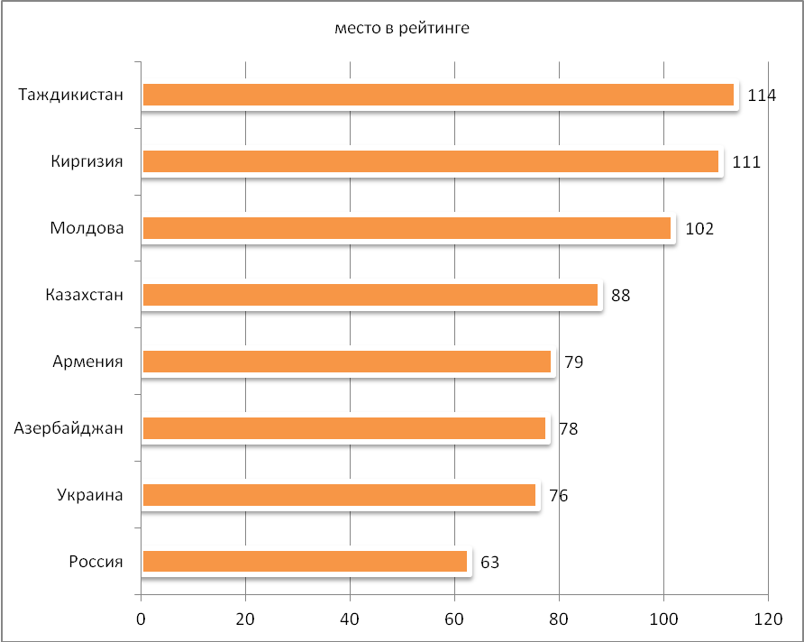

Рисунок 2.16- Место России в рейтинге в сфере туризма и путешествий среди стран постсоветского пространства в 2013 г.
Однако, имеются и ряд других регионов России, пользующиеся популярностью у туристов. В рамках данной работы достаточно сложно рассмотреть развитие въездного туризма в городах-лидерах РФ по развитию въездного туризма, однако, рассмотрим кратко развитие въездного туризма в Москве. Город Москва, столица Российской Федерации – исторический, духовный и культурный центр страны и, одновременно, один из крупнейших центров мировой культуры, обладает широчайшими возможностями в предоставлении современных рекреационных услуг своим жителям и богатым туристским потенциалом. На территории города Москвы сосредоточены уникальные природные и рекреационные ресурсы, объекты национального, мирового культурного и исторического наследия, проходят важные экономические, спортивные и культурные события, представлен широкий спектр объектов туристского показа; расположены около половины всех особо ценных объектов культурного наследия РФ, три объекта внесены в список Всемирного Наследия ЮНЕСКО: ансамбль Московского Кремля и Красной площади, церковь Вознесения в Коломенском и ансамбль Новодевичьего женского монастыря. Общее количество учреждений культуры в городе Москве насчитывает более 200 музеев, около 270 театров, более 150 выставочных залов и галерей, 3 цирка. В том числе речь идет о таких объектах, имеющих мировую известность, как Государственный академический Большой театр России, Государственный историко-культурный музей-заповедник "Московский Кремль", Государственная Третьяковская галерея, Государственный Музей Изобразительных Искусств им. А.С.Пушкина, Государственный Исторический Музей и др. На территории города Москвы расположено более 60-ти архитектурно-парковых ансамблей различной степени сохранности и более 160 памятников природы, 16% земель города Москвы
относятся к особо охраняемым природным территориям (ООПТ).
Город Москва - главный транспортный узел страны, в котором сходятся 11 железнодорожных направлений, 15 автомагистралей, расположены 3 речных порта, 9 железнодорожных вокзалов, 3 крупных международных аэропорта, на долю которых приходится более половины всего пассажиропотока воздушного транспорта страны. Потребность жителей города Москвы в качественном отдыхе продолжает возрастать и по состоянию на 2013г. количество международных прибытий в Москву составило 5,2 млн.2.17., рис. а это на 30% выше показателя 2010 г.

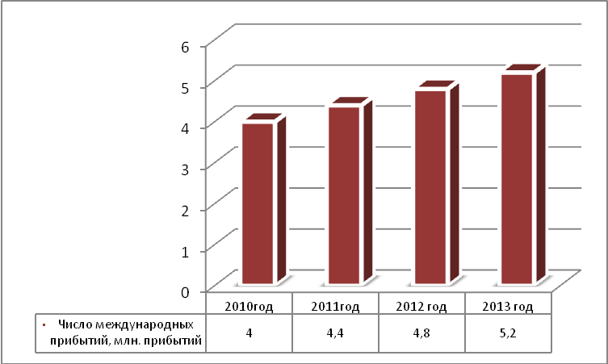

Рисунок 2.17- Динамика количества международных прибытий в Москву с 2010-2013 г.г. [48]
По структуре туристические потоки в Москву в 2013 г. распределены следующим образом, из государств стран участников СНГ прибыло 2,5 млн. человек, из других иностранных государств -2,7 млн. человек, рисунок 2.18.
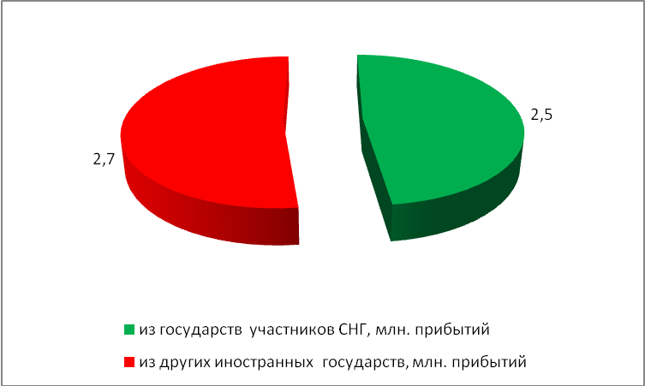

Рисунок 2.18- Структура туристического потока в Москву в 2013 г. [48]
Большинство туристов приезжают в Москву из Китая, Германии, Франции, Турции, США. Меньше всего приезжают туристов из Японии, Въетнама, Израиля, рисунок 2.19.
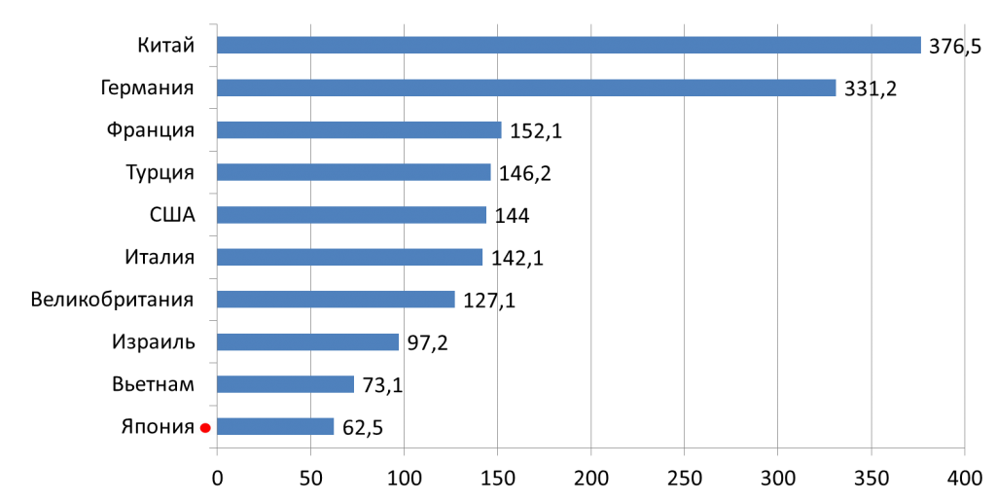

Рисунок 2.19-Количество прибывших туристов в Москву в 2013 году по странам - лидерам турпотока (в тыс. чел). [56]
Государственное регулирование туризма в Москве осуществляется Комитетом по туризму и гостиничному хозяйству города Москвы(прил.M), который действует на основании Положения о комитете по туризму и гостиничному хозяйству города Москвы (утв. Постановлением Правительства Москвы от 24 мая 2011 г. N 225-ПП), прил.Л.
На Комитет по туризму и гостиничному хозяйству г. Москвы возложены полномочия по разработке правовых актов о проектах программ в сфере туризма и гостиничного хозяйства, о развитии инфраструктуры туристско-гостиничного комплекса и материальной базы туризма.
Комитет координирует деятельность организаций, работающих на рынках внутреннего, въездного и выездного туризма; деятельность унитарных предприятий, госучреждений и хозяйственных обществ с долей города в уставных капиталах, входящих в гостиничный комплекс столицы. Также Комитет принимает решения об аккредитации гидов-переводчиков, экскурсоводов и организаций, осуществляющих классификацию объектов туристской индустрии, включающих гостиницы и другие средства размещения, горнолыжные трассы, пляжи и т. д.
Развитие международного туризма в Москве, осуществляется на основании государственной программы города Москвы «Развитие индустрии отдыха и туризма на 2012-2016 г.г.». Основными целями Программы являются: создание инфраструктуры высокого уровня комфортности городской среды для организации отдыха и туризма в городе Москве; устойчивое развитие парков, повышение их социальной, экологической, архитектурно-ландшафтной значимости, развитие инфраструктуры территорий музеев-усадеб и музеев-заповедников в части улучшения качества и количества услуг, оказываемых населению: общественное питание, продажа сувенирной и книжно-издательской продукции, развитие активного семейного и оздоровительного отдыха на территориях парков и музеев; создание благоприятных условий для посещения города Москвы российскими и иностранными гражданами с туристскими целями, повышение конкурентоспособности туристско-гостиничного комплекса города Москвы; разработка предложений по направлениям развития городских парков, природно-рекреационных территорий, зон отдыха и досуга для привлечения инвесторов; развитие разнообразных видов культурных, досуговых, оздоровительных, услуг с учетом дифференцированного подхода к разным группам их потребителей; увеличение посещаемости туристско-рекреационных объектов; восстановление и сохранение природных, исторических комплексов, парковых объектов, их специализация по разным видам культурно- досуговой деятельности, проведение мероприятий и оказание услуг в течение всего года.
На финансирование программы в сфере развития индустрии отдыха и туризма Москвы на 2012-2016 годы предусмотрено 129 830 248,4 тыс. руб. Финансирование развития въездного туризма в Москве осуществляется также на основании Программы «Развитие внутреннего и въездного туризма в Российской Федерации (2011 - 2018 годы)»(утв. постановлением Правительства РФ от 2 августа 2011 г. N 644), с изм. от 18 февраля 2014 г. [11]
В целом основными факторами, влияющие на развитие въездного туризма, являются: политические, экономические, социально-демографические, культурные, научно-технический прогресс, рисунок 2.20.
Таким образом, все факторы, влияющие на развитие туристской отрасли, можно разделить на две группы: 1) внешние факторы, которые действуют вне зависимости от функционирования организаций индустрии туризма (политические, экономические, социально-демографические и культурные);2) внутренние факторы, способствующие развитию туризма, активно используемые туристскими организациями в своем функционировании.
При обслуживании туристов используются современные компьютерные технологии управления, возможности глобальных компьютерных сетей, позволяющие сформировать туристский продукт для клиента в короткий промежуток времени с учетом различных тарифов и систем поощрения постоянных клиентов. Дальнейшее развитие туризма невозможно без строительства новых и реконструкции существующих объектов туризма с учетом последних достижений науки и техники; повышения культуры и качества обслуживания на основе индустриализации, технологизации и компьютеризации туристской индустрии; рационального использования имеющихся материальных ресурсов; применения современных технологий обслуживания туристов.

Основные факторы, влияющие на развитие въездного туризма

Один из самых важных факторов развития туристического бизнеса в стране - это стабильная политическая обстановка. Также, для развития туризма в той или иной стране важны сложившиеся международные отношения, сложившиеся с другими государствами; состояние торгового и платежного баланса данной страны и ее партнеров; международные отношения в мире или в отдельно взятом регионе.

Политические факторы

Рост доходов населения в экономически развитых странах позволяет населению этих стран тратить больше денег на путешествия. На развитие туризма значительное влияние оказывают внешнеэкономическая деятельность государств, процессы интеграции и глобализации, происходящие во всех отраслях мировой экономики. Это способствует появлению различных новых видов делового туризма. Однако такие явления в экономике, как ужесточение таможенных формальностей, финансовая нестабильность, экономические забастовки, могут значительно сдерживать деятельность организаций индустрии туризма.

Экономические факторы

Социально-демографические факторы.

На развитие туризма влияет рост численности населения, особенно городского. Городской стиль жизни, по мнению психологов, отличают стресс, анонимность жизни, отсутствие контактов с людьми, отрыв от природы. В этой связи туризм для жителей городов представляет поиск душевного равновесия. Из-за стремления получить материальную независимость количество женщин, путешествующих с деловыми целями, возрастает большими темпами.

Культурные факторы
К ним относится удовлетворение культурных, образовательных и эстетических потребностей, что способствует развитию стремления у людей к познанию, исследованию жизни, традиций, культуры и истории других стран и народов. Приверженность к тем или иным типам организации отдыха и соответственно удовлетворение своих культурных потребностей весьма существенно различаются по странам.

В настоящее время благодаря научно-техническому прогрессу уменьшается время пребывания в пути при поездках на отдаленные расстояния; совершенствуется сервисное обслуживание на транспорте, который становится более комфортабельным для пассажиров; появляются новые прямые авиарейсы, скоростные магистрали (автомобильные, железнодорожные) и т.д. Развитие туризма существенно зависит от информированности туристов о местах отдыха и различных путешествиях. Быстрое усовершенствование средств массовой информации позволило туристским организациям продвигать как туризм в целом, так и отдельные туристские продукты или услуги.

Научно-технический прогресс.

Рисунок 2.20- Основные факторы, влияющие на развитие въездного туризма.
Обобщив все выше изложенное, можно сказать, что в целом, несмотря на то что Санкт-Петербург занимает лидирующие позиции по развитию въездного туризма, на протяжении ряда лет наблюдается увеличение туристических потоков как Санкт-Петербург, так и в Ленинградскую область, однако, для развития въездного туризма, необходима разработка наиболее сильных решений в сфере государственного регулирования туристической деятельности, формирование и продвижение туристического продукта, развитие наиболее востребованных видов туров. Обобщая опыт зарубежных стран в сфере регулирования туристической деятельностью, основными направлениями для развития въездного туризма в Санкт-Петербурге и Ленинградской области, могут быть: совершенствование государственной структуры управления туризмом в СПб и ЛО, создание национального туристического продукта, активное продвижение туристического продукта как внутри страны так и за ее
пределами, рисунок 2.21.
Необходимость совершенствования государственного регулирования туристической деятельности Санкт-Петербурга и Ленинградской области можно объяснить следующими факторам. На сегодняшний день в Санкт-Петербурге государственное регулирование туризма осуществляется Комитет по развитию туризма, который осуществляет свою деятельность на основании Положения Комитете по развитию туризма Санкт-Петербурга (утв. постановлением Правительства Санкт-Петербурга от 03.12.2012 N 1272), прил.Н. [12]
В данном положении указывается, что в Комитете могут создаваться управления, отделы, секторы, отделы и секторы в управлениях, а также секторы в отделах. Однако, этим положением не определена четкая структура Комитета по развитию туризма Санкт-Петербурга. На сайте Комитета по развитию туризма Санкт-Петербурга имеется достаточно скудная информация о структуре комитета, прил.П. Однако, особенно хочется выделит один недостаток в структуре, в частности - в Комитете по развитию туризма Санкт-
Основные пути совершенствования въездного туризма в Санкт-Петербурге и Ленинградской области

Совершенствование государственного регулирования управления туризмом

Создание отдела по въездному туризму СПб и ЛО, с четким определением возложенных функций на работников;
Создание официального сайта для Управления по туризму Ленинградской области с размещением на нем всей необходимой информации в сфере регулирования въездного туризма

Создание национального туристского продукта

Развитие и поддержка водных видов туризма: круизного, паромного, яхтенного; культурно-познавательного и событийного туризма; конгрессного туризма.

определить наиболее перспективные виды туризма

активное продвижение туристического продукта как внутри страны так и за ее пределами

проведение маркетинговых исследований по всему миру, выпуск тематических проспектов, организация выставок, создание информационной поддержки туристов (создать Интернет-портал Санкт-Петербурга и ЛО для туристов на нескольких языках)

Рисунок 2.21- Основные пути совершенствования въездного туризма в Санкт-Петербурге и Ленинградской области.

Петербурга отсутствует отдел по развитию въездного туризма, который предусматривал бы деятельность отдела, направленную на формирование национального туристического продукта, его продвижение и др. виды деятельности направленные на развитие въездного туризма.
Тоже касается и государственного регулирования туризма Ленинградской области. На сегодняшний день в структуре правительства Ленинградской области официально появился новый орган - управление по туризму ( который ранее назывался комитет по физической культуре, спорту и туризму) осуществляет свою деятельность на основании Постановления Правительства Ленинградской области от 22 января 2014 г. N 6 «Об образовании управления по туризму Ленинградской области» [15], прил.Р. Однако данным положением не определена четкая структура управления, отсутствует официальный сайт управления по туризму Ленинградской области. Все это требует совершенствования на государственном уровне регулирования сферы туризма как в Санкт-Петербурге, так и в Ленинградской области.
Не менее важными факторами развития въездного туризма в Санкт-Петербурге и Ленинградской области являются- создание и продвижение национального туристического продукта. Для создания туристического продукта необходимо определить основные наиболее востребованные виды туров. В частности, целесообразно развивать следующие направления туризма: круизного, паромного, яхтенного; культурно-познавательного и событийного; конгрессного туризма.
Активное продвижение туристического продукта как внутри страны так и за ее пределами позволит увеличить туристические потоки в Санкт-Петербург и Ленинградскую область. Это может быть достигнуто за счет: проведения маркетинговых исследований по всему миру, выпуска тематических проспектов, организации выставок, создания информационной поддержки туристов (создать Интернет-портал Санкт-Петербурга и ЛО для туристов на нескольких языках) и др.
Резюмируя выше изложенное, можно сделать вывод, что в целом, Санкт-Петербург и Ленинградская область являются достаточно привлекательными для туристов. В зависимости от используемой ресурсной базы в Санкт-Петербурге и Ленинградской области развивается: культурный, рекреационный, и деловой туризм. Динамика потока туристов в Санкт-Петербург и ЛО показывает в целом ежегодный рост, однако количество российских туристов въезжающих в Санкт-Петербург показало снижение в 2011 г. по сравнению с показателем предыдущего года. Очень важным является увеличение потока туристов, так как это влияет на экономические показатели развития региона. В связи с этим является целесообразным развитие въездного туризма, в частности: для увеличения потока туристов в эти регионы, необходимо развивать круизный, паромный, яхтенный; культурно-познавательный, событийный и конгрессный виды туризма. Кроме этого является необходимым активное продвижение туристического продукта как внутри страны, так и за ее пределами, а также совершенствование на государственном уровне регулирования сферы туризма, как в Санкт-Петербурге, так и в Ленинградской области. Все выше перечисленное позволит совершенствовать технологии и развитие въездного туризма. Однако, прежде чем точно определиться с мероприятиями, направленными на совершенствование, необходимо рассмотреть основные перспективы и направления развития въездного туризма Санкт-Петербурга и Ленинградской области, предусмотренные государственными программами. В связи с этим перейдем к следующей части исследования.

